实验二：域名解析服务DNS
域名系统(DNS)将主机名转换为IP地址，在互联网基础设施中发挥着关键作用。在本实验中，我们将进一步了解域名系统的客户端。回想一下，客户端在域名系统中的角色相对简单，即客户端向其本地域名系统服务器发送一个查询，并接收一个返回的响应。由于多层次的分布的DNS服务器相互通信以递归或迭代地解析客户端的DNS查询，许多查询对于客户端而言是在“隐蔽”的情况下进行的。从域名系统客户端的角度来看，协议非常简单，就是向本地域名系统服务器发送查询，然后从该服务器接收响应。
- nslookup
在本实验中，我们将使用nslookup命令，该命令目前在大多数Linux/Unix和微软Windows平台上都可以使用。在Windows操作系统中，打开命令提示符并在命令行上运行nslookup。在它最基本的操作中，nslookup命令允许运行该命令的主机向任何指定的DNS服务器查询DNS记录。被查询的域名系统服务器可以是根域名系统服务器、顶级域名系统服务器、权威域名系统服务器或中间域名系统服务器。为完成此任务，nslookup向指定的域名服务器发送一个域名系统查询，接收来自同一域名服务器的域名系统回复，并显示结果。
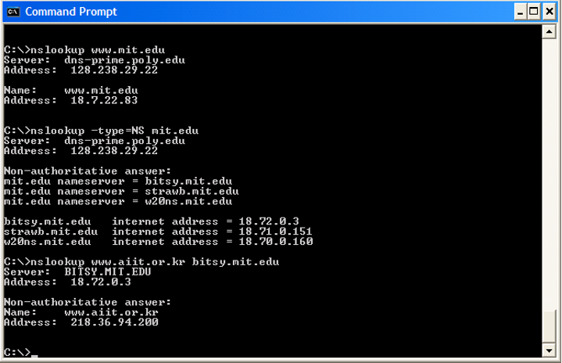
上面的屏幕截图显示了三个独立的nslookup命令的结果(显示在窗口命令提示符中)。在本例中，客户端主机位于布鲁克林理工大学的校园内，默认的本地DNS服务器是dns-prime.poly.edu。运行nslookup时，如果没有指定DNS服务器，nslookup会将查询发送到默认的本地DNS服务器，在本例中是dns-prime.poly.edu。考虑第一条命令:
- nslookup www.mit.edu
换句话说，这个命令是说“请把主机www.mit.edu的IP地址发给我”。如屏幕截图所示，来自该命令的响应提供了两条信息:(1)提供答案的DNS服务器的名称和IP地址；(2)答案本身，即www.mit.edu的主机名和IP地址。尽管响应来自于布鲁克林理工大学的本地域名服务器，但是很有可能这个本地域名服务器反复联系了其他几个域名服务器来得到答案。
请你自己在你的主机上运行该命令，分析得到的结果，可能结果与上图有所不同。
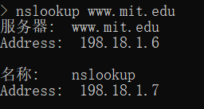
现在考虑第二个命令:
nslookup -type=NS mit.edu

（2）nslookup -type=NS mit.edu
在本例中，我们提供了选项“-type=NS”和域“mit.edu”。这将导致nslookup向默认的本地DNS服务器发送对type为NS的记录查询。换句话说，这个查询是说，“请把麻省理工学院的权威域名服务器发给我”。(不使用-type选项时，nslookup使用默认值，即查询类型A记录。)答案显示在上面的截图中，首先指出提供答案的域名服务器(默认的本地域名服务器)以及三个麻省理工学院域名服务器。这些服务器中的每一个都是麻省理工学院校园主机的权威域名系统服务器。然而，nslookup还表明答案是“非权威的”，这意味着该答案来自某DNS服务器的缓存，而不是来自权威的麻省理工学院域名服务器。最后，答案还可能包括麻省理工学院权威域名服务器的IP地址。(即使nslookup生成的类型为NS的查询没有明确要求返回IP地址，本地DNS服务器也可能会“免费”返回这些地址，nslookup会显示结果，本地DNS服务器也可能不返回这些地址。)
请你自己在你的主机上运行该命令，分析得到的结果，可能结果与上图有所不同。
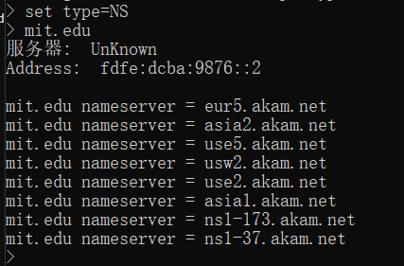
现在最后考虑第三个命令:
（3）nslookup www.aiit.or.kr bitsy.mit.edu
在本例中，我们希望将查询发送到bitsy.mit.edu这一域名服务器，而不是发送到默认的域名服务器（dns-prime.poly.edu）。因此，查询和回复直接发生在我们的查询主机和bitsy.mit.edu之间。在这个例子中，域名系统服务器bitsy.mit.edu的提供了主机的IP地址（www.aiit.or.kr），主机是韩国信息技术高级研究所的一个网络服务器。
请你在你的主机上运行命令：nslookup www.aiit.or.kr 114.114.114.114，分析得到的结果，可能结果与上图有所不同。
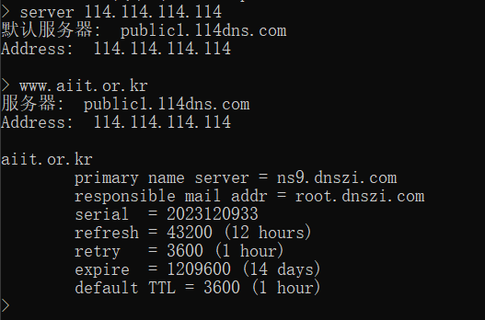
现在我们已经看了几个示例，nslookup命令的一般语法是:
nslookup –option1 –option2 host-to-find dns-server
一般来说，nslookup可以用零个、一个、两个或更多选项运行。正如我们在上面的例子中看到的，dns服务器也是可选的；如果没有提供，查询将被发送到默认的本地DNS服务器。
既然我们已经提供了nslookup的概述，现在请亲自动手操作，执行以下操作，并写下实验结果:
- 运行nslookup获取一个亚洲网站服务器的IP地址（比如nslookup www.qust.edu.cn）。该服务器的IP地址是什么？
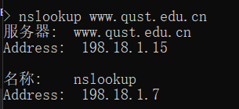
- 运行nslookup来确定欧洲某所大学的权威域名服务器。（比如确定牛津大学cam.ac.uk的权威域名服务器）
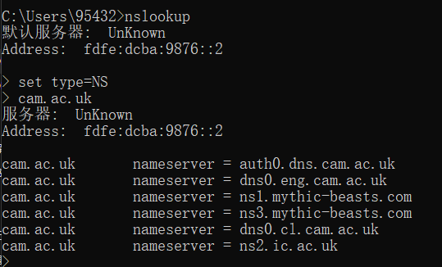
- 运行nslookup，请自行选择一个DNS服务器，向其查询163的邮件服务器(163.com)的IP地址，163的邮件服务器的IP地址是什么？
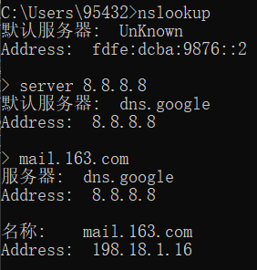
2.Ipconfig
对于Windows 用户来说，ipconfig是主机中非常有用的小工具，尤其是在调试网络问题时。ipconfig可用于显示当前主机的TCP/IP信息，包括IP地址、DNS服务器地址、适配器类型等。例如，您只需输入以下信息，就可以获得关于您的主机的所有信息
ipconfig /all
进入命令提示符，如下图所示。
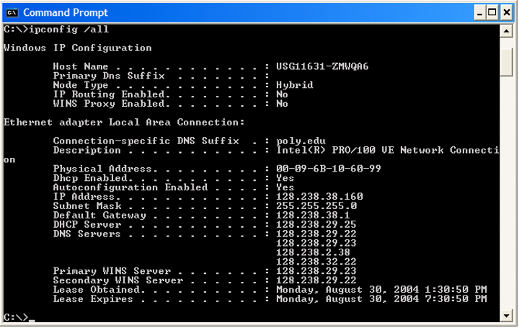
ipconfig对于管理存储在主机中的DNS信息也非常有用。主机可以缓存它最近获得的DNS记录，要查看这些缓存的DNS记录，在提示符C:\>后输入以下命令:
ipconfig /displaydns
每个条目以秒为单位显示剩余的生存时间。
要清除缓存，请输入：
ipconfig /flushdns
刷新DNS缓存会清除所有条目。
3.使用Wireshark追踪DNS数据包
既然我们已经熟悉了nslookup和ipconfig，现在让我们捕获访问网络所生成的DNS数据包。
- 使用ipconfig清空主机中的DNS缓存。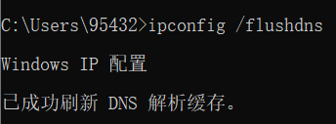
- 打开浏览器并清空浏览器缓存。
- 打开Wireshark，开始数据包捕获。
- 使用您的浏览器，访问网页:http://www.ietf.org，看到网页后停止数据包捕获。
- 找到域名系统查询和响应消息。是通过UDP还是TCP发送？
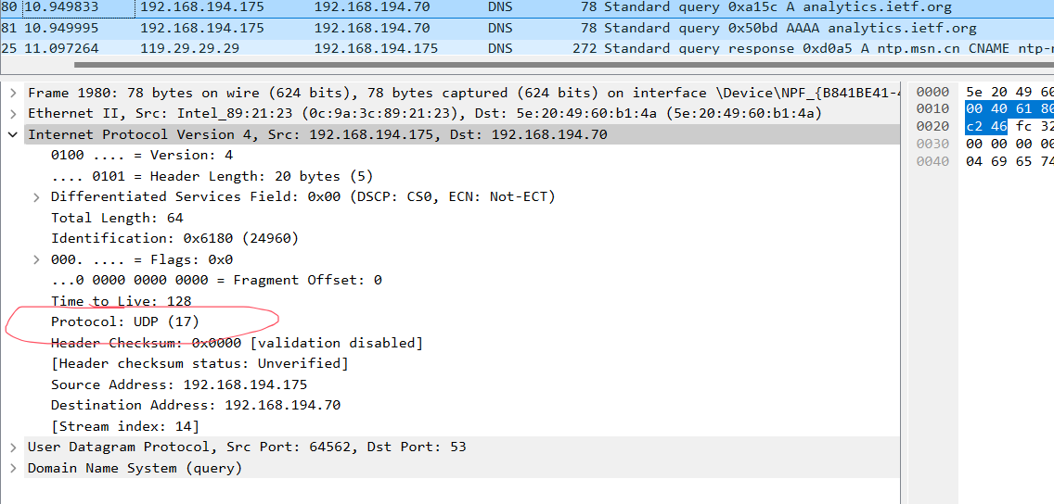
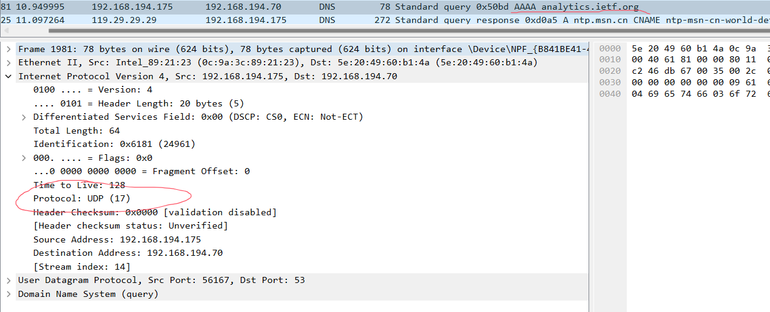
UDP

- 域名系统查询消息的目的端口是什么？域名系统响应消息的源端口是什么？
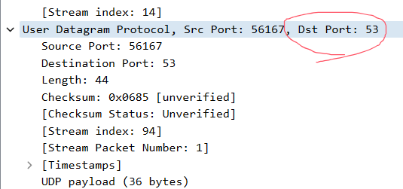
目的端口 : 53
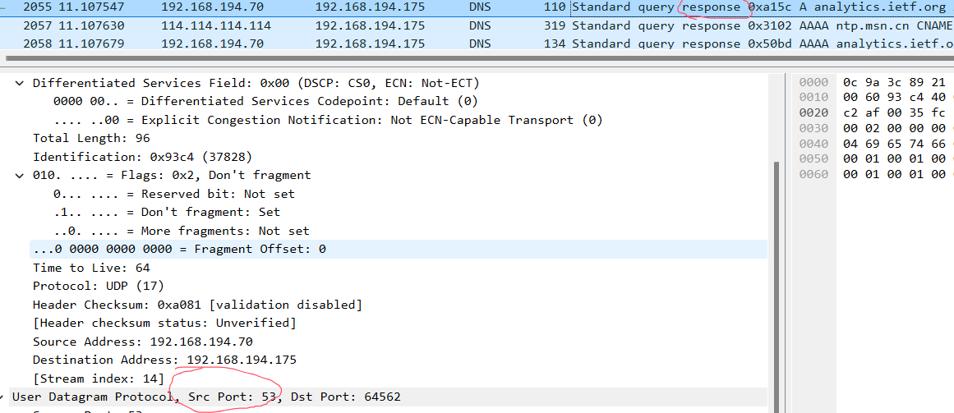
源端口 : 53
- 查询www.ietf.org对应IP地址的DNS查询包被发到什么IP地址？使用ipconfig来确定本地DNS服务器的IP地址。这两个IP地址相同吗？
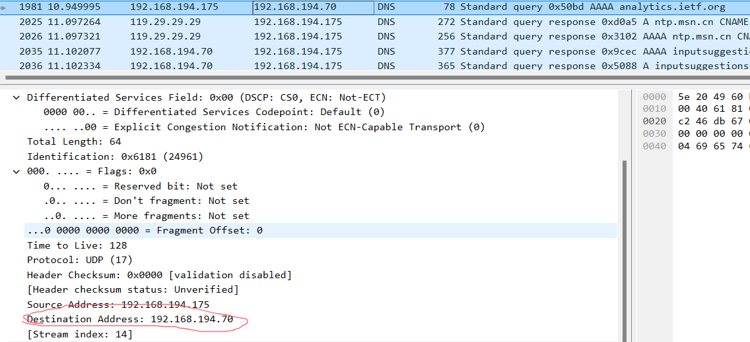
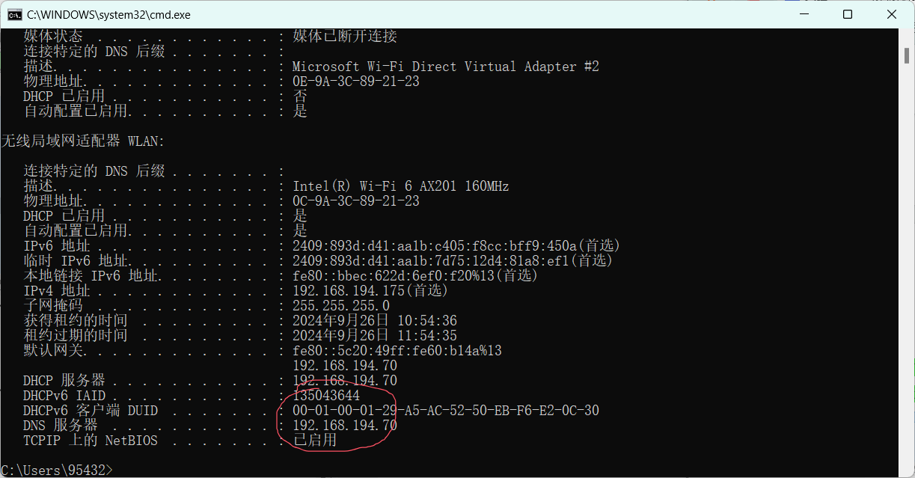
相同
- 检查域名系统查询消息。域名系统查询的“类型”是什么？查询消息是否包含任何“应答”？
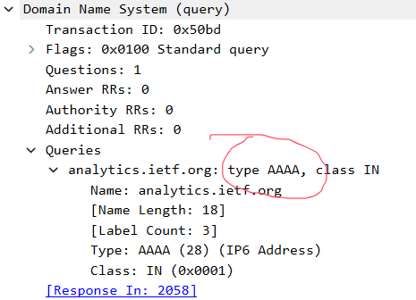
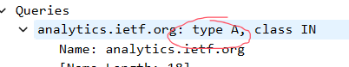
类型有 A 和 AAAA。
有应答, 两个 query 的应答如下 :
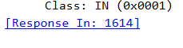
- 检查域名系统响应消息。提供了多少“应答”？这些应答都包含什么？

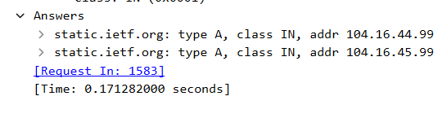
提供了 type, class, addr 应答。
- 请考虑您的主机在DNS查询后发送的TCP SYN同步数据包。TCP SYN同步数据包的目的地址是否对应于域名系统响应消息中提供的某一个IP地址？
TCP SYN数据包的目的地址和DNS响应中的IP地址是相同的。
ipv6.addr==2606:4700::6810:2c63

